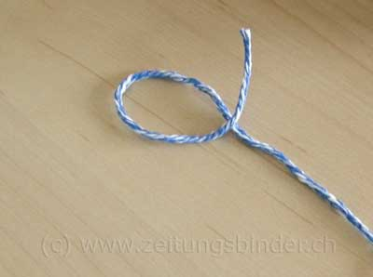
Nehmen Sie das Ende der Schnur...
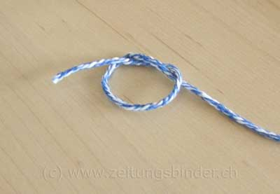
..und machen Sie einen üblichen einfachen Knoten...
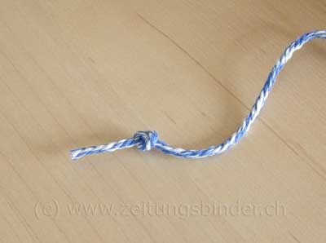
.. und ziehen Sie den Knoten fest.
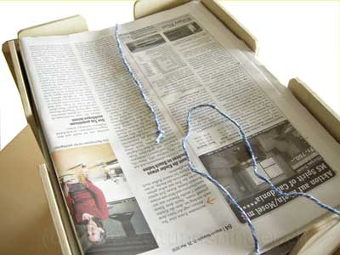
Ziehen Sie nun dieses Ende mit dem Knoten unter dem Bündel durch...
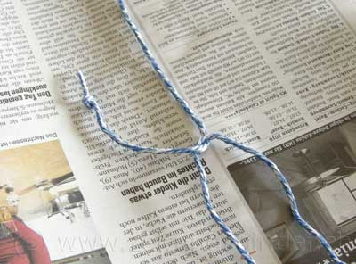
..und machen Sie mit dem Ende der Schnur (mit dem schon gemachten Knoten)...
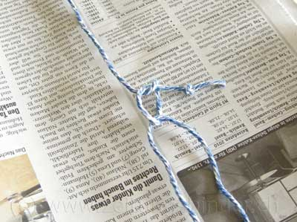
...einen normalen einfachen Knoten und ziehen Sie ihn etwas fest.
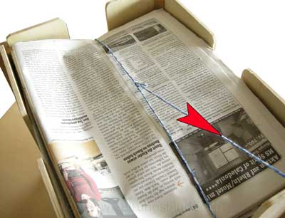
Nun ziehen Sie am anderen Ende der Schnur um so die Schnur zu spannen.
Der Effekt darin liegt, dass die Spannung der Schnur hält und nicht wieder locker wird.
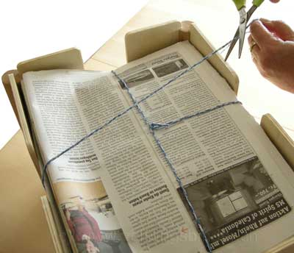
Ziehen Sie nun die Schnur übers Kreuz unter dem Bündel auf die andere Seite und schneiden Sie die Schnur ab.
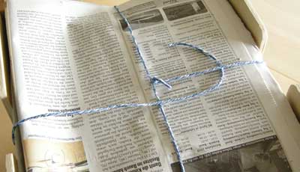
Ziehen Sie die Schnur unter dem Kreuz durch...
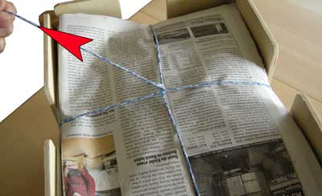
...spannen Sie die Schnur...
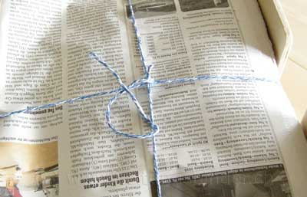
...und machen Sie einen weiteren Knoten.
Machen Sie zwei, drei weitere Knoten um das Schnurkreuz um sicherzustellen, dass sich die Schnur nicht lockert.

